TUYÊN TRUYỀN VỀ AN TOÀN GIAO THÔNG ĐƯỜNG BỘ
NĂM HỌC 2023-2024

Sáng ngày 21 tháng 9 năm 2023, tại trường PTDTBT THCS Huổi Lèng Phòng CSGT huyện Mường Chà phối hợp với công an xã Huổi Lèng cùng nhà trường tổ chức buổi tuyên truyền về về an toàn giao thông đường bộ cho CBGVNV và học sinh toàn trường.
Tham gia buổi tuyên truyền có toàn thể CB,GV,NV trong toàn trường cùng 296 học sinh nhà trường.
Tại buổi tuyên truyền, cán bộ Phòng Cảnh sát giao thông Công an huyện đã thông tin đến toàn thể giáo viên và học sinh Nhà trường một số nội dung liên quan đến công tác đảm bảo trật tự an toàn giao thông, tình hình tai nạn giao thông trên địa bàn tỉnh Điện Biên trong thời gian qua; hệ lụy do tai nạn giao thông gây ra; tình trạng vi phạm Luật An toàn giao thông đường bộ của một bộ phận thanh, thiếu niên hiện nay, nhất là việc tham gia giao thông không đội mũ bảo hiểm khi ngồi trên xe mô tô, xe gắn máy, xe đạp điện; tình trạng phóng nhanh, vượt ẩu, lạng lách, đánh võng, đua xe trái phép… Đồng thời, phổ biến những nội dung cơ bản về Luật An toàn giao thông như các quy tắc tham gia giao thông an toàn, điểm mù khi tham gia giao thông, hình thức và mức xử phạt đối với nhóm các hành vi vi phạm phổ biến… Các đồng chí phòng CSGT huyện cũng đã hướng dẫn cho các em học sinh kỹ năng đội mũ bảo hiểm, lái xe an toàn.
Buổi tuyên truyền đã cung cấp cho các giáo viên và học sinh nhà trường những kiến thức cơ bản về Luật an toàn giao thông đường bộ, kỹ năng lái xe an toàn. Qua đó, để mỗi giáo viên, học sinh bên cạnh là tấm gương trong việc chấp hành luật giao thông còn là một tuyên truyền viên tích cực để cùng vận động bạn bè, gia đình, người thân chấp hành luật giao thông, góp phần đảm bảo trật tự an toàn giao thông, giảm thiểu tai nạn giao thông và các hành vi vi phạm.

* Thầy Nguyễn Minh Cảnh Phó bí thư Chi bộ - Phó hiệu trưởng nhà trường phát biểu khai mạc.
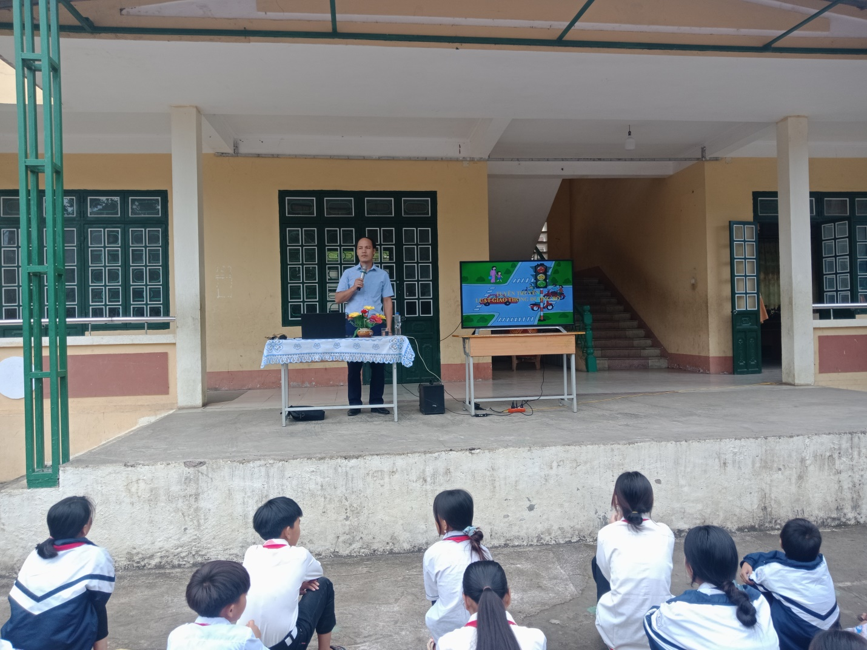
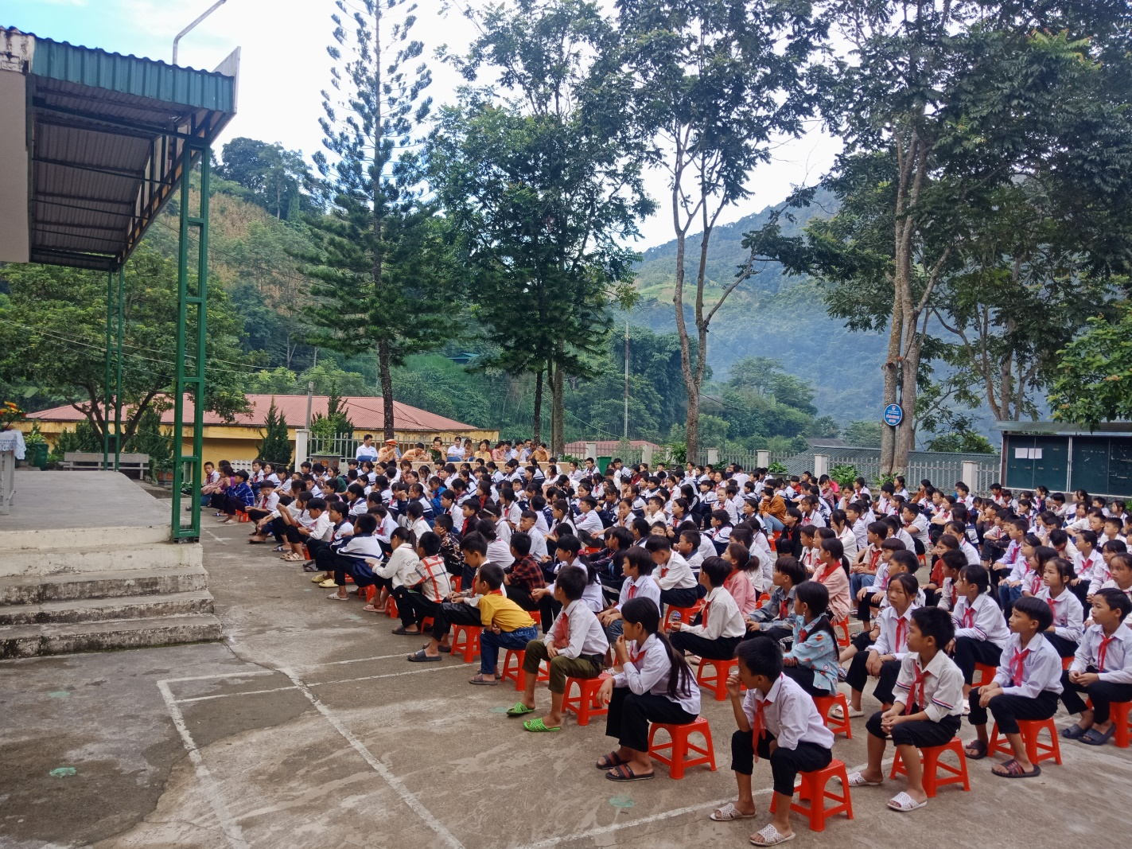
* Các đồng chí CSGT tuyên truyền luật an toàn giao thông
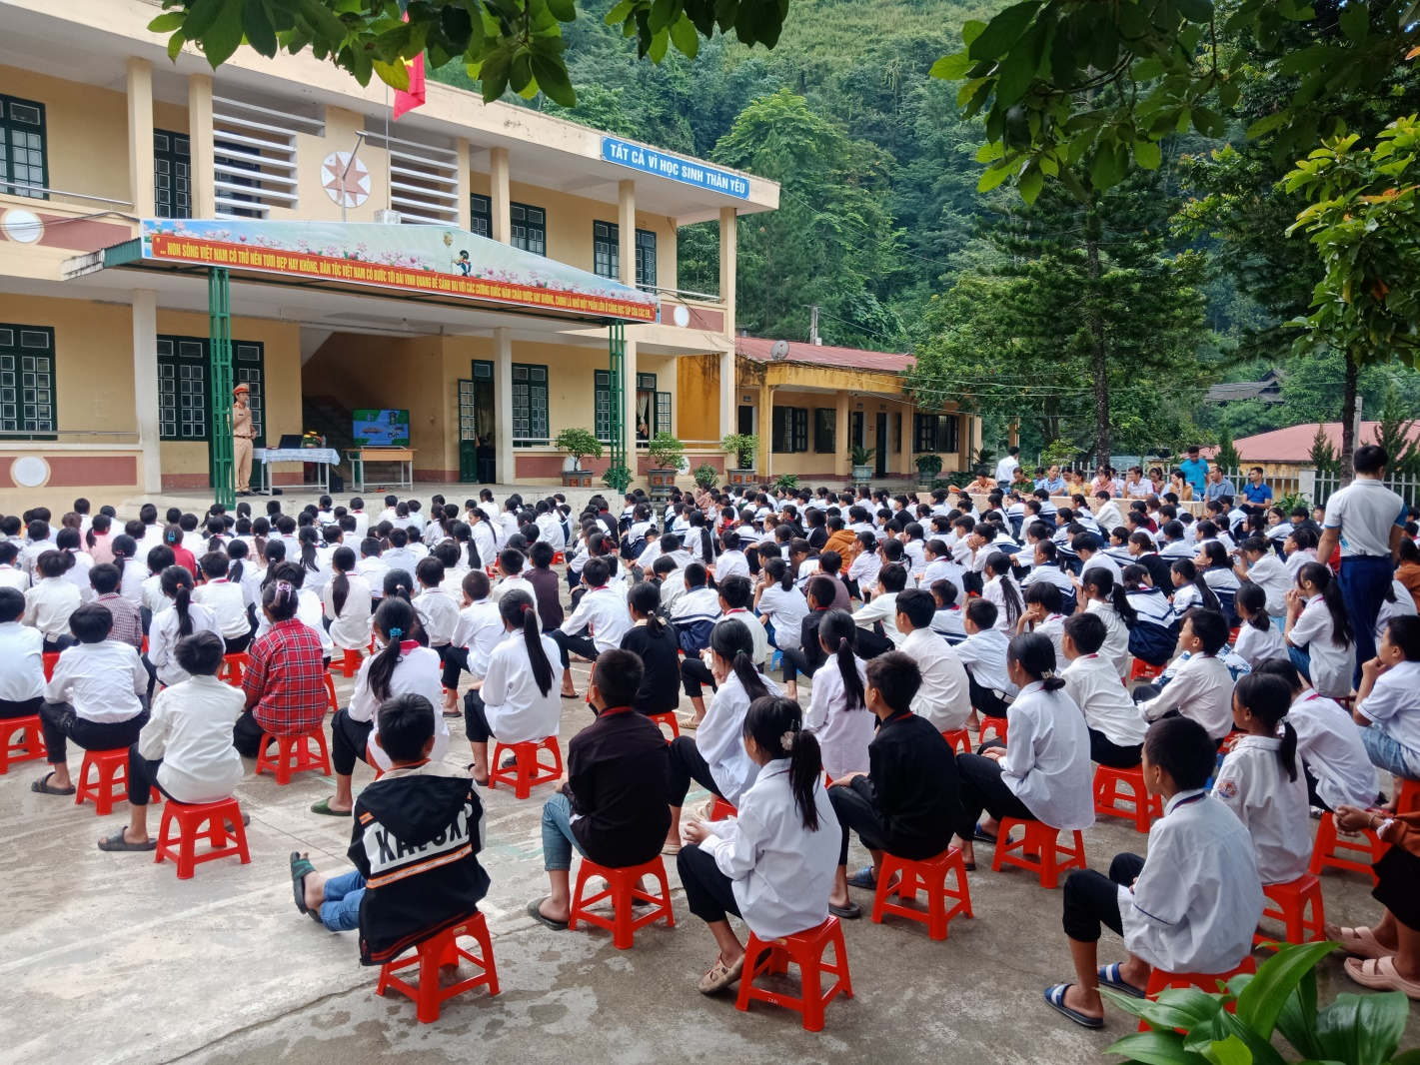
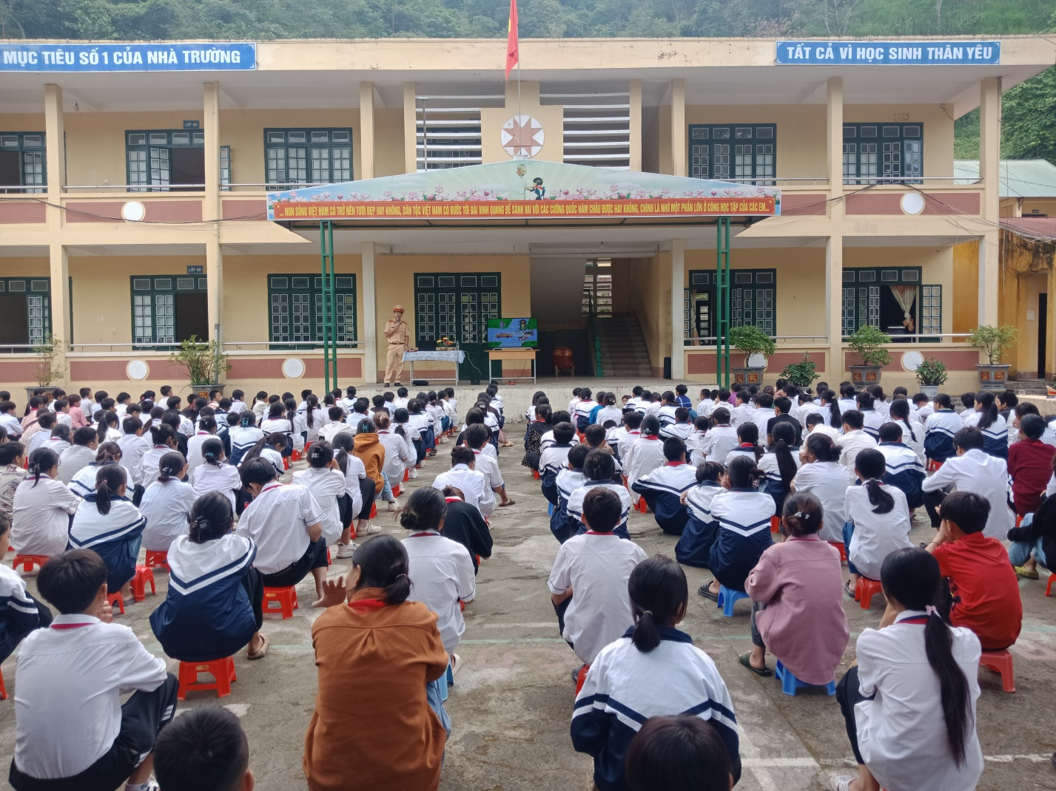

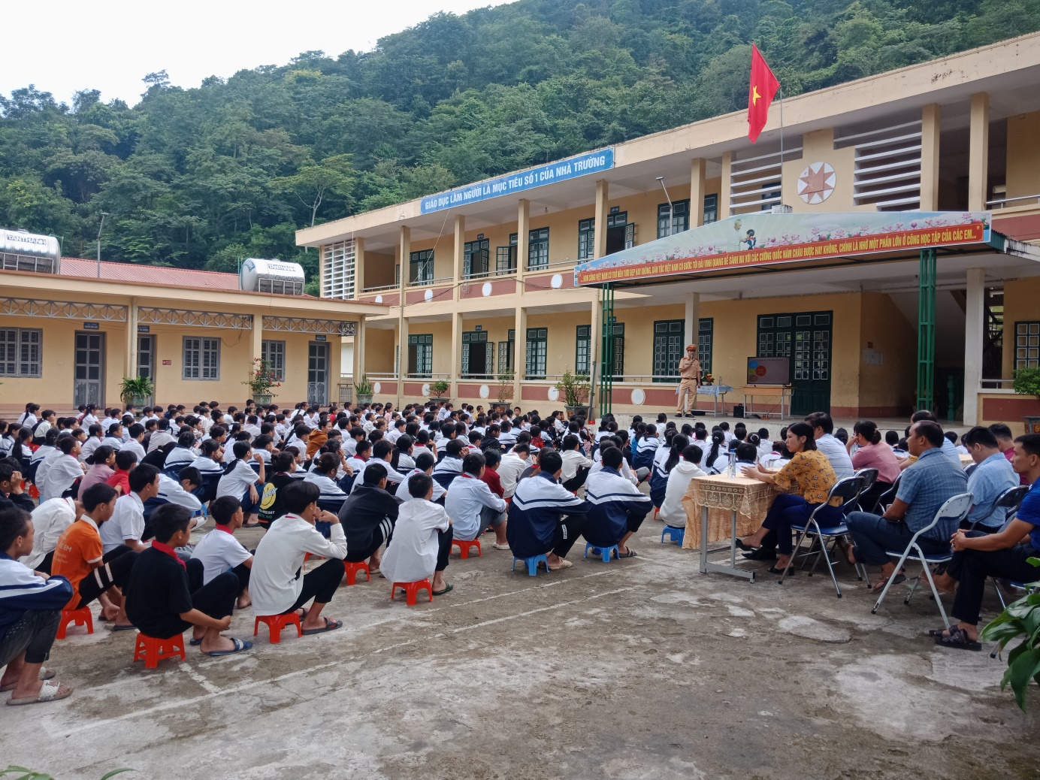
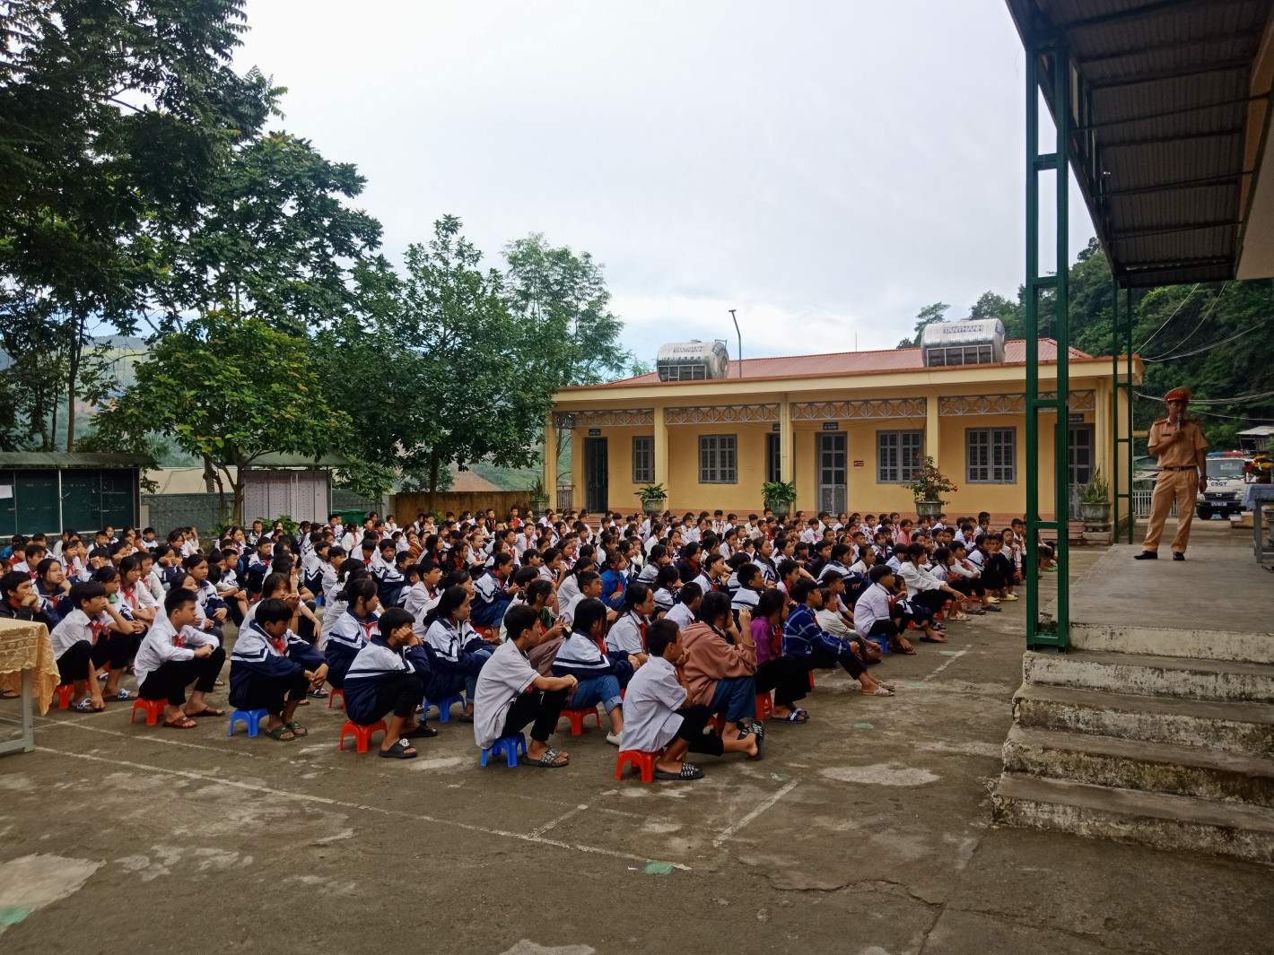
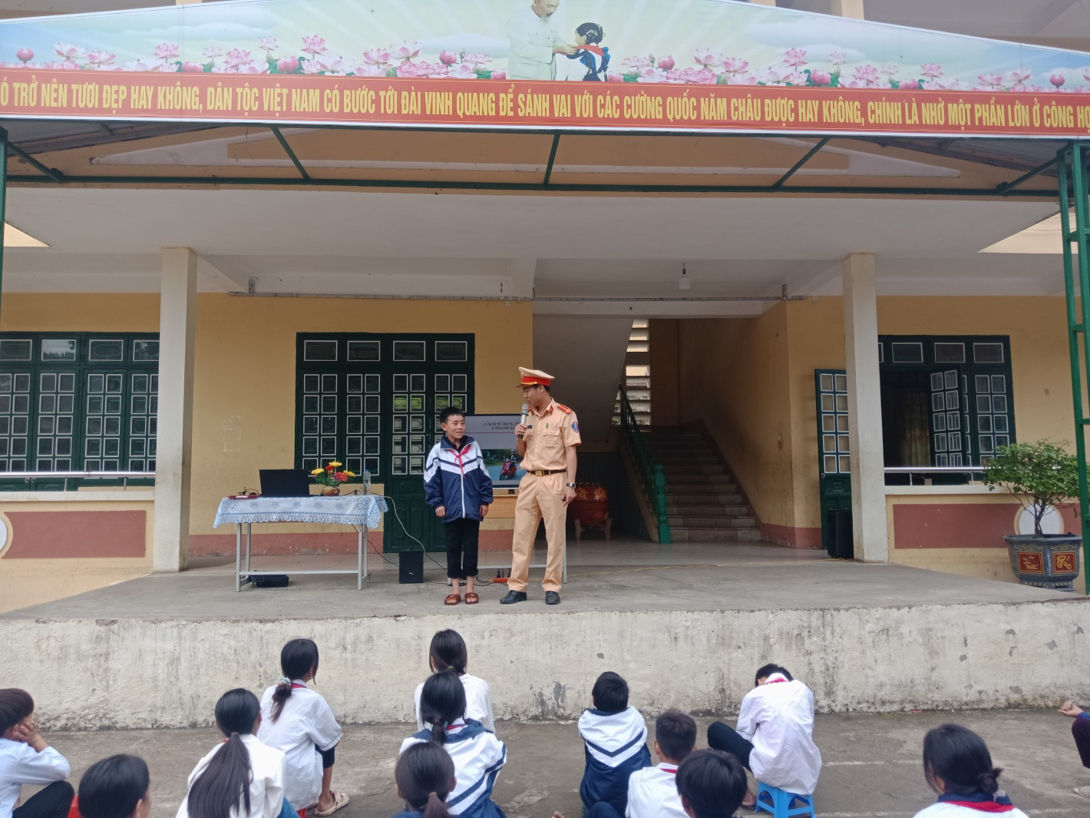
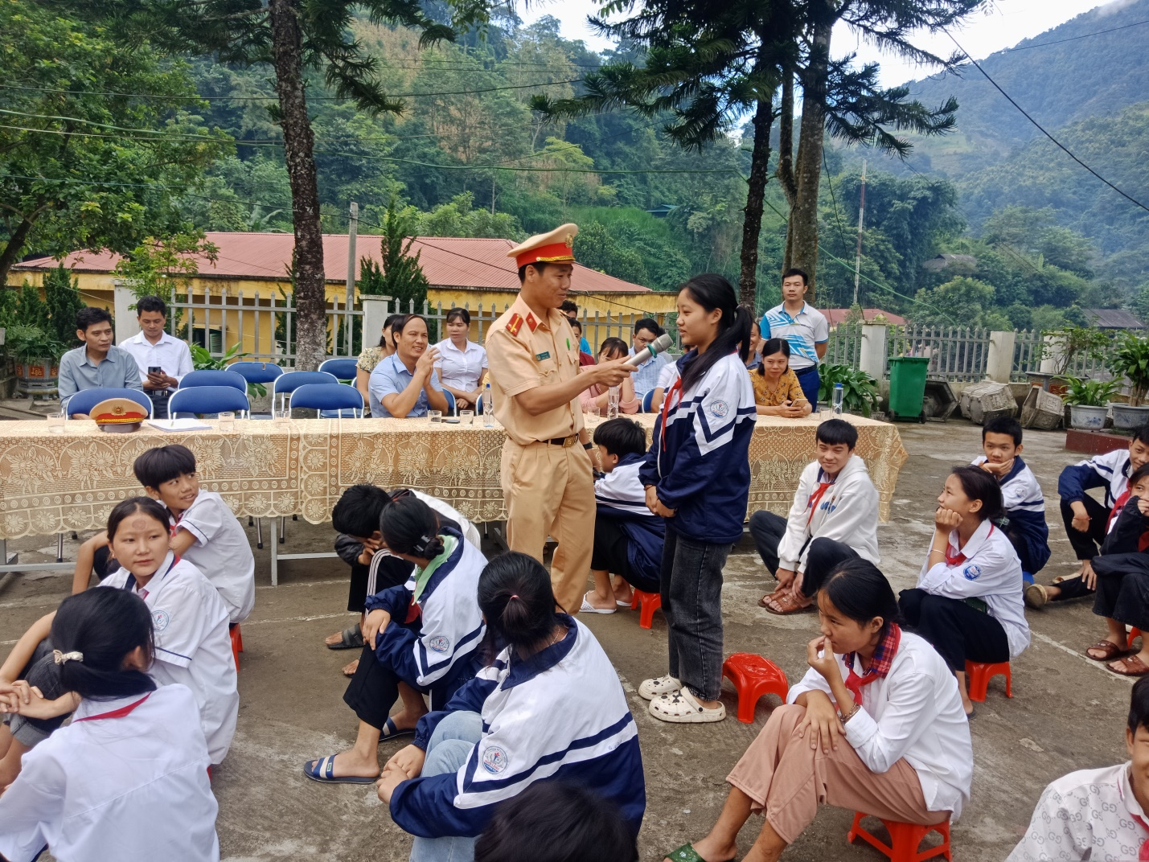
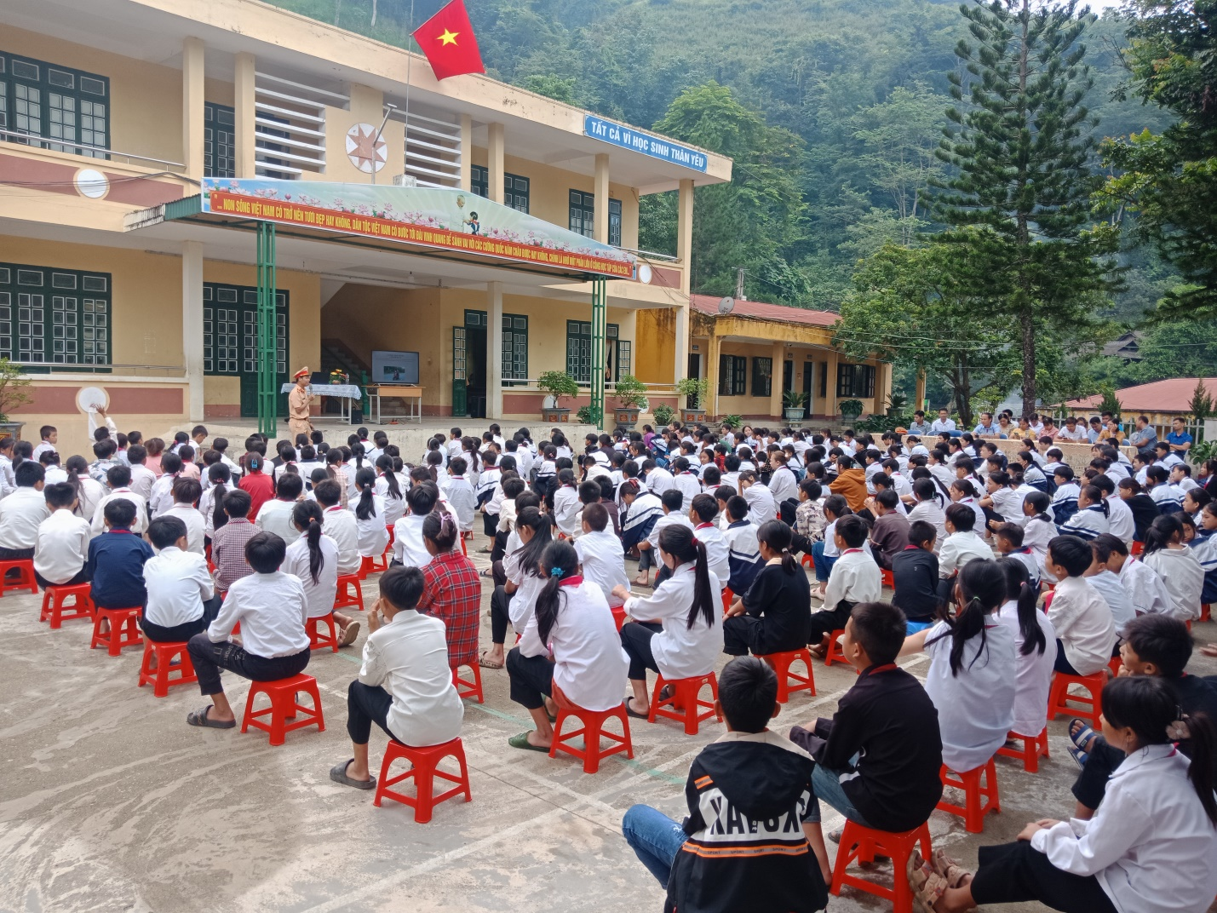
* Các đồng chí CSGT hướng dẫn cách chọn mũ bảo hiểm đảm bảo tiêu chuẩn và cách đội mũ bảo hiểm đúng cách.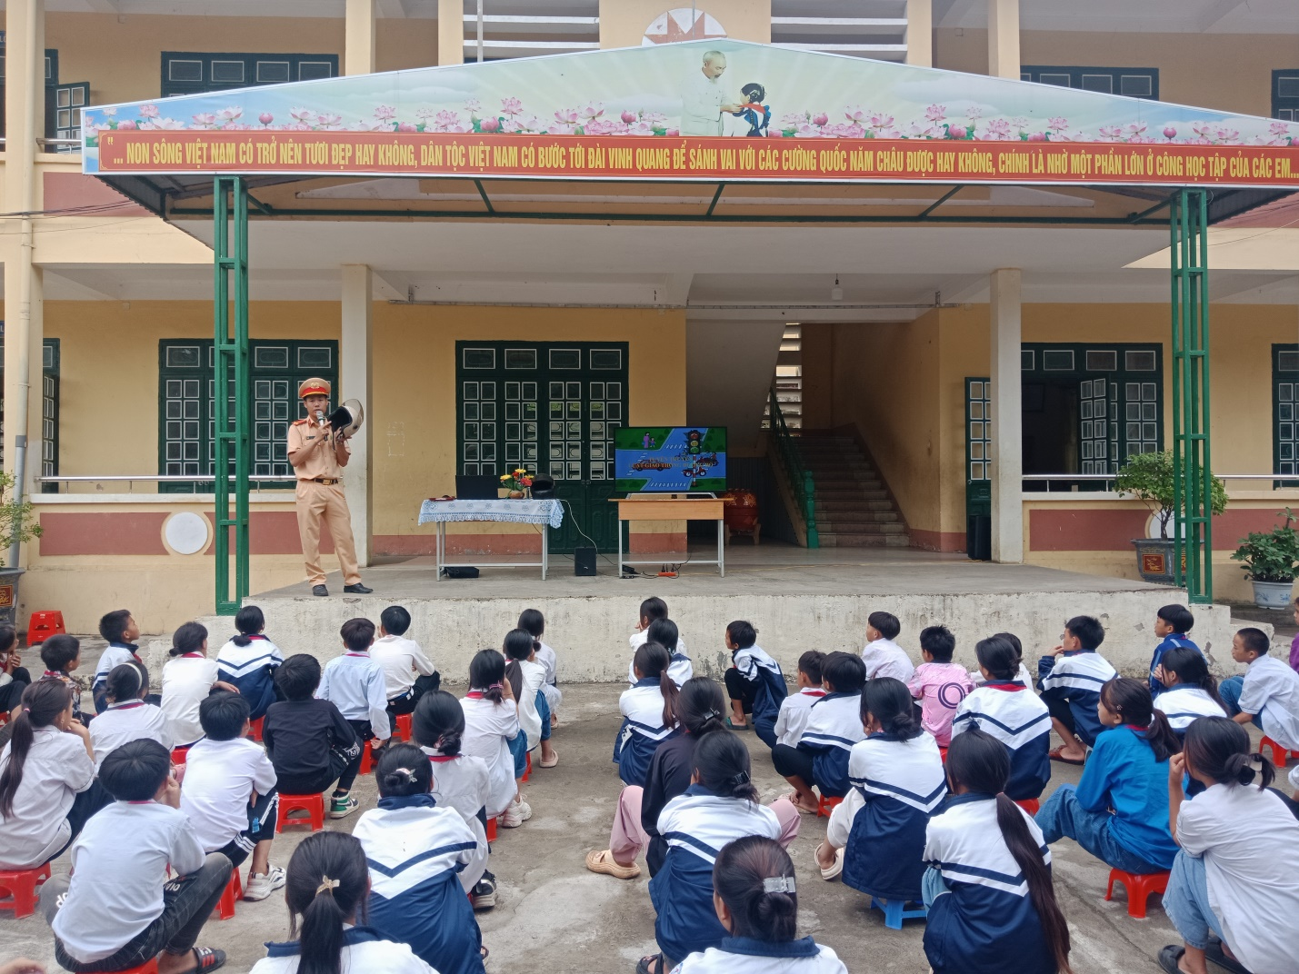
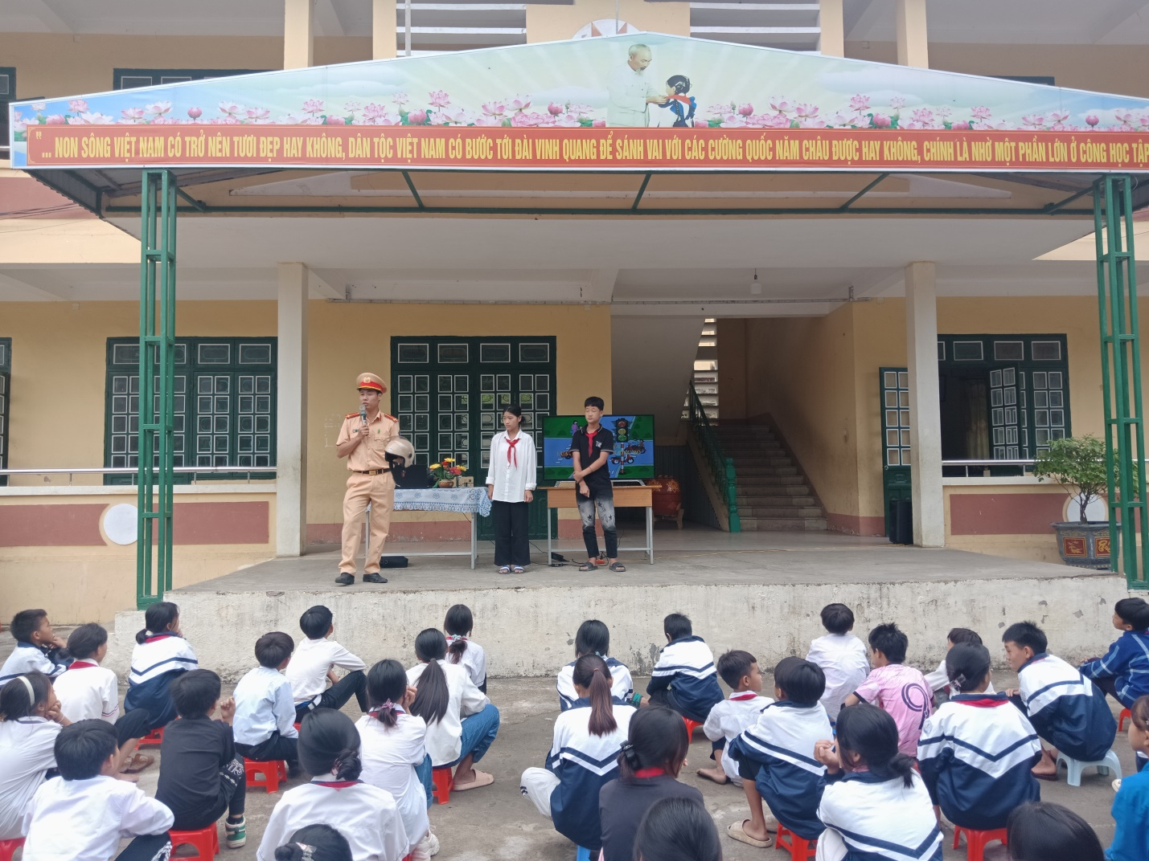
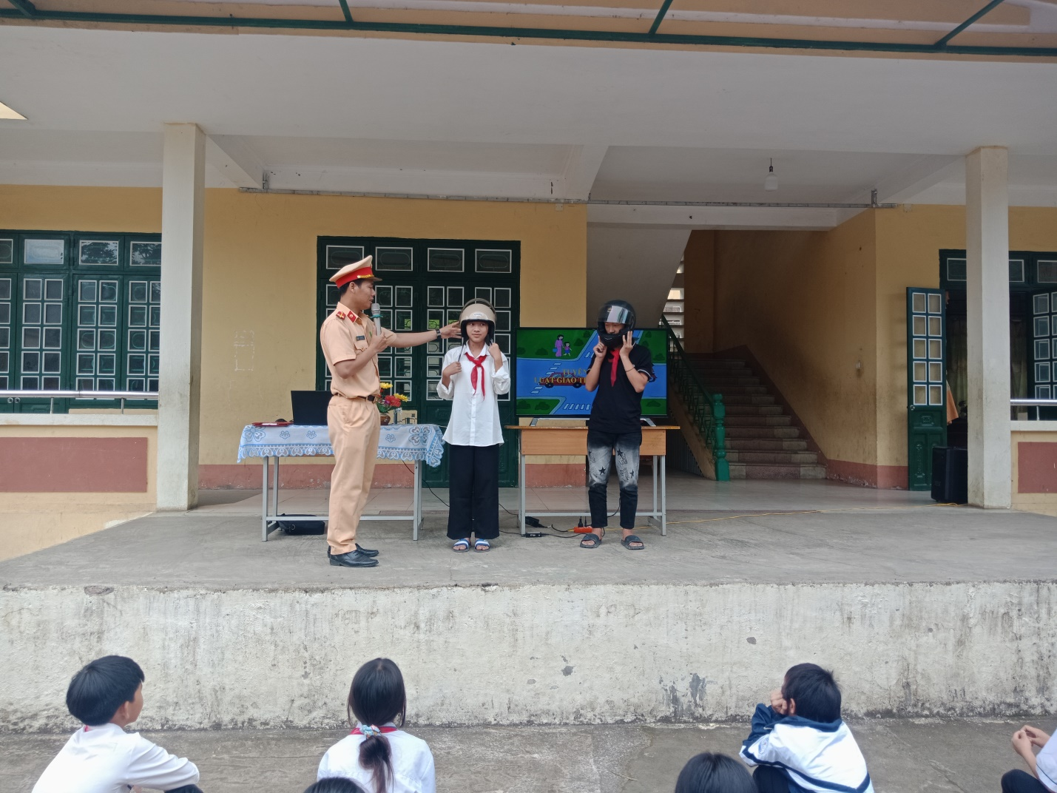
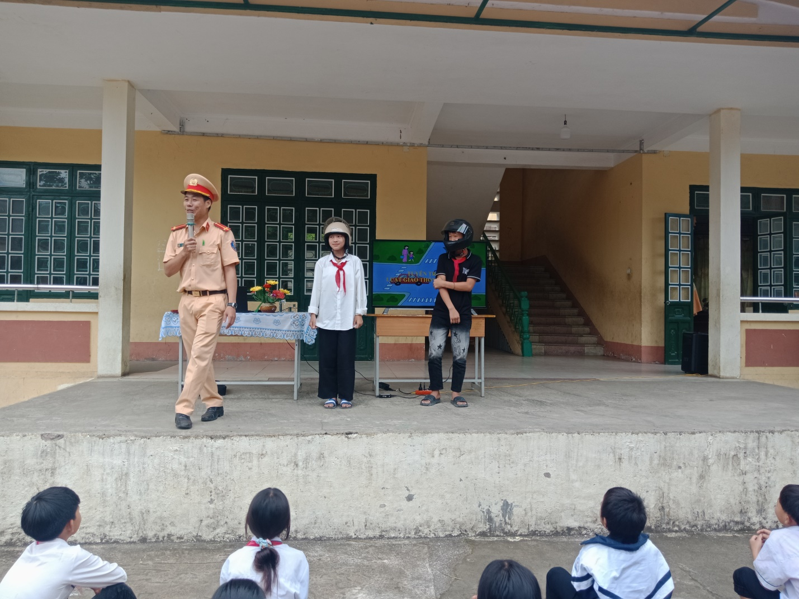
(Trần Đình Công)

